บทที่ 7
การทดสอบโปรแกรม IsagQ

การทดสอบโปรแกรมสามารถทำการทดสอบได้หลายแบบ แต่ในโครงงานนี้จะทำการทดสอบให้เห็นถึงความปลอดภัยในการใช้งานโดยการรับ-ส่งข้อมูลแบบปกติ และการรับส่งข้อมูลแบบมีการเข้ารหัสของข้อมูลระหว่างการติดต่อกัน เพื่อให้สามารถห็นผลการทดสอบได้อย่างชัดเจนทางผู้พัฒนาจึงแยกการแสดงผลออกเป็น 2 ชนิดเพื่อให้เข้าใจได้ง่าย

7.1 การทดสอบรับ-ส่งข้อความแบบปกติและผลการตรวจจับข้อความแบบปกติด้วย sniffer
ขั้นตอนในการทดสอบโปรแกรม IsagQ โดยการรับส่งข้อมูลปกตินี้มีการทำงานที่ไม่ยุ่งยาก เพียงแค่ทำการรับส่งข้อมูลตามปกติแล้วใช้โปรแกรมที่ตรวจจับข้อมูล ( ในโครงงานนี้ใช้โปรแกรม Sniffer Pro version 2.50.07 ) มาทำการตรวจจับข้อมูลซึ่งก็จะได้ข้อมูลที่ทำการรับ-ส่งระหว่างกันได้

7.1.1 การทดสอบส่ง-รับข้อความแบบปกติ
เมื่อรับส่งข้อมูลระหว่างกันจะได้ผลของการรับส่งข้อมูลดังนี้ รูปที่ 7.1 จะแสดงถึงการส่งข้อมูลแบบปกติและเป็นการใช้การส่งข้อมูลแบบ UDP ซึ่งจะส่งไปผ่านที่เซิร์ฟเวอร์ก่อน ( Through Server ) ส่วนรูปที่ 7.2 แสดงการรับข้อมูลแบบธรรมดาและทำการนำมาแสดงออกที่ไดอะล็อก การรับข้อมูลแบบธรรมดา
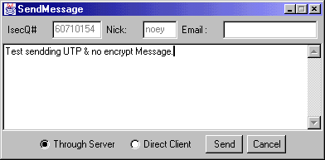

รูปที่ 7.1 ไดอะล็อกแสดงข้อมูลที่ต้องการส่งแบบปกติ ( ทางฝ่ายผู้ส่ง )

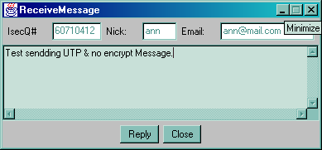

รูปที่ 7.2 ไดอะล็อกแสดงข้อมูลที่ได้รับแบบปกติ ( ทางฝ่ายผู้รับ )
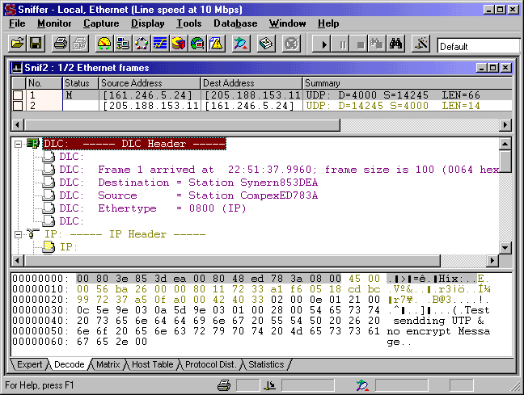

รูปที่ 7.3 แสดงหน้าจอข้อมูลที่ได้จากการตรวจจับจากการส่ง-รับแบบปกติ

7.1.2 ผลการตรวจจับข้อความแบบปกติ
ข้อมูลที่เราสามารถตรวจจับได้จากการทดสอบนี้เป็นรูปแบบของ UDP ซึ่งใช้โปรแกรม Sniffer Proในการดักจับเมสเซจนี้ และเมื่อเราดูในส่วนของข้อมูลก็จะสามารถอ่านข้อความออกมาได้โดยง่าย ซึ่งแสดงถึงความไม่ปลอดภัยในเรื่องของข้อมูลระหว่างการติดต่อเลย ( ข้อมูลที่ดักจับได้สามารถอ่านได้เช่นเดียวกับข้อมูลที่ทำการรับ-ส่งจากผู้ใช้ในรูปที่ 7.1 และ 7.2 ) โดยรูปที่ 7.3 แสดงหน้าจอการดักจับข้อความของรูปที่ 7.1 และ 7.2
7.2 การทดสอบรับ-ส่งข้อความแบบมีการเข้ารหัสและผลการตรวจจับข้อความที่เข้ารหัสด้วย sniffer
ส่วนของขั้นตอนในการทดสอบโปรแกรม IsagQ โดยการรับ-ส่งข้อมูลแบบเข้ารหัสข้อมูล ก่อนการรับ-ส่งนี้จะมีการทำงานที่ยุ่งยากกว่าแบบการรับส่งแบบปกติ กล่าวคือต้องทำการนำเอาข้อมูลที่ต้องการรับ-ส่งมาทำการเข้ารหัสก่อนจึงค่อยทำการรับ-ส่งได้ตามปกติ ทำให้ข้อมูลที่ส่งออกไปไม่สามารถอ่านได้โดยง่าย เพราะจะต้องมีการถอดรหัสข้อมูลก่อนจึงจะอ่านได้ ดังนั้นหากไม่รู้ค่าคีย์ที่ใช้ในการถอดรหัสนี้ ก็ไม่สามารถอ่านข้อความนี้ได้

7.2.1 การทดสอบส่ง-รับข้อความแบบใช้การเข้ารหัสข้อความ
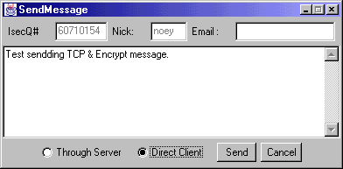

รูปที่ 7.4 ไดอะล็อกแสดงข้อมูลที่ต้องการส่งแบบมีการเข้ารหัสข้อความก่อนการส่ง
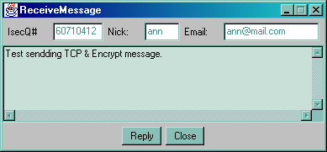

รูปที่ 7.5 ไดอะล็อกแสดง ข้อมูลที่ได้รับแบบมีการเข้ารหัสมาทำการถอดรหัสออก

จากรูปที่ 7.6 เป็นผลที่ได้จากการ sniff การส่ง-รับจากรูปที่ 7.4 และ 7.5 แต่ผลที่ได้คือข้อมูลมีการเข้ารหัสแล้วไม่สามารถอ่านออกมาได้ตามปกติ ซึ่งต้องใช้คีย์ที่เข้ารหัสเท่านั้นในการถอดรหัสนี้ได้ จึงมั่นใจได้ว่าโปรแกรม IsagQ ของเราสามารถป้องกันการดักจับข้อมูลได้ตามสเปกที่ได้กำหนดไว้
และรูปที่ 7.7 และ 7.8 ที่จะแสดงในหน้าต่อไปเป็นการทดสอบการใช้งานภาษาไทย ว่าสามารถทำการส่ง-รับภาษาไทยได้ตามสเปกที่ต้องการหรือไม่ โดยได้ใช้การดักจับข้อความดู ผลที่ได้เป็นที่น่าพอใจเพราะว่าการส่งข้อมูลแบบ UDP จะไม่มีการเข้ารหัสทำให้สามารถดักจับข้อความมาอ่านได้โดยง่าย แต่การส่งข้อมูลแบบ TCP จะมีการเข้ารหัสทำให้การดักจับครั้งนั้นได้ข้อมูลที่เป็นขยะ ไม่สามารถอ่านออกได้อย่างง่ายดายแต่ต้องใช้คีย์ในการถอดรหัสข้อมูลนี้ก่อนจึงจะอ่านข้อความได้
7.2.2 ผลการตรวจจับข้อความแบบที่มีการการเข้ารหัสข้อความ
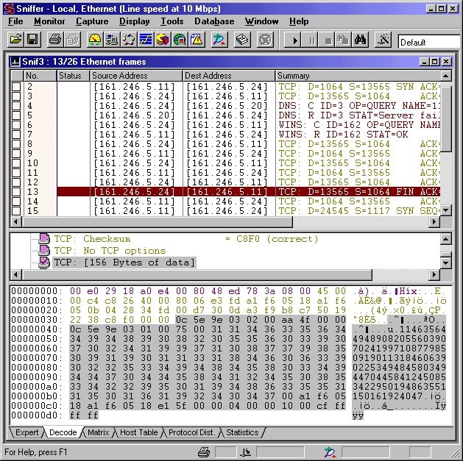

รูปที่ 7.6 แสดงหน้าจอข้อมูลที่ได้จากการตรวจจับจากการรับส่งแบบมีการเข้ารหัสข้อมูล

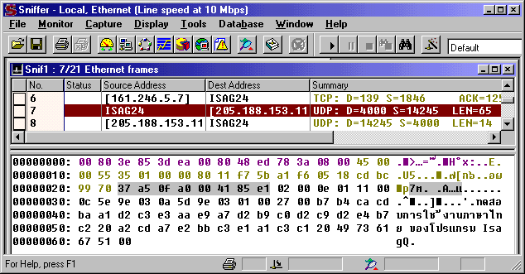
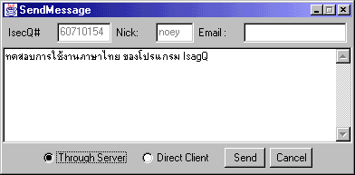

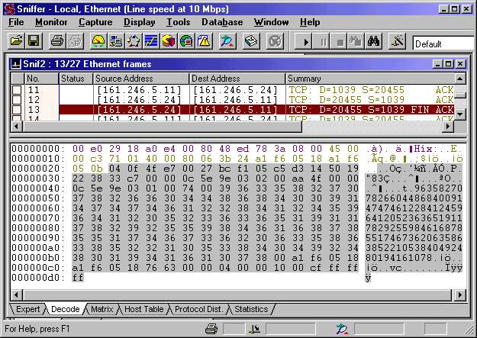
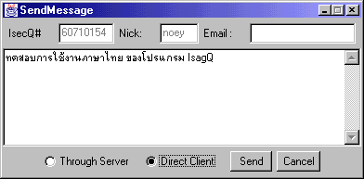
รูปที่ 7.7 แสดงหน้าจอข้อมูลที่ได้จากการตรวจจับและไดอะล็อกการส่งแบบไม่มีการเข้ารหัสข้อมูล

รูปที่ 7.8 แสดงหน้าจอข้อมูลที่ได้จากการตรวจจับและไดอะล็อกการส่งแบบมีการเข้ารหัสข้อมูล

